
หน่วยการเรียนรู้ที่ 4 แรงกับการเคลื่อนที่

ชั้นประถมศึกษาปีที่ 3 เวลา 1 ชั่วโมง

แผนการจัดการเรียนรู้ที่ 8 การเดินขึ้นและเดินลงบันได


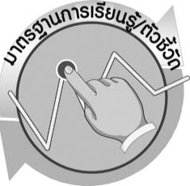
มาตรฐานการเรียนรู้/ตัวชี้วัด

มาตรฐานการเรียนรู้
มาตรฐาน ว 4.1 เข้าใจธรรมชาติของแรงแม่เหล็กไฟฟ้า แรงโน้มถ่วง และแรงนิวเคลียร์ มีกระบวนการสืบเสาะหาความรู้ สื่อสารสิ่งที่เรียนรู้และนำความรู้ไปใช้ประโยชน์อย่างถูกต้อง และมีคุณธรรม
ตัวชี้วัด
ว 4.1 ป.3/2 ทดลองการตกของวัตถุสู่พื้นโลก และอธิบายแรงที่โลกดึงดูดวัตถุ

มาตรฐานการเรียนรู้
มาตรฐาน ว 8.1 ใช้กระบวนการทางวิทยาศาสตร์และจิตวิทยาศาสตร์ในการสืบเสาะหาความรู้ การแก้ปัญหา รู้ว่าปรากฏการณ์ทางธรรมชาติที่เกิดขึ้นส่วนใหญ่มีรูปแบบที่แน่นอน สามารถอธิบายและตรวจสอบได้ภายใต้ข้อมูลและเครื่องมือที่มีอยู่ในช่วงเวลานั้น ๆ เข้าใจว่าวิทยาศาสตร์ เทคโนโลยี สังคม และสิ่งแวดล้อมมีความเกี่ยวข้องสัมพันธ์กัน
ตัวชี้วัด
- ว 8.1 ป.3/1 ตั้งคำถามเกี่ยวกับเรื่องที่จะศึกษาตามที่กำหนดให้และตามความสนใจ
- ว 8.1 ป.3/2 วางแผนการสังเกต เสนอวิธีสำรวจตรวจสอบ ศึกษาค้นคว้า โดยใช้ความคิด ของตนเอง ของกลุ่มและคาดการณ์สิ่งที่จะพบจากการสำรวจตรวจสอบ
- ว 8.1 ป.3/3 เลือกใช้วัสดุ อุปกรณ์ เครื่องมือที่เหมาะสมในการสำรวจตรวจสอบ และบันทึกข้อมูล
- ว 8.1 ป.3/4 จัดกลุ่มข้อมูล เปรียบเทียบกับสิ่งที่คาดการณ์ไว้และนำเสนอผล
- ว 8.1 ป.3/5 ตั้งคำถามใหม่จากผลการสำรวจตรวจสอบ
- ว 8.1 ป.3/6 แสดงความคิดเห็นและรวบรวมข้อมูลจากกลุ่ม นำไปสู่การสร้างความรู้
- ว 8.1 ป.3/7 บันทึกและอธิบายผลการสังเกต สำรวจตรวจสอบตามความเป็นจริง มีแผนภาพประกอบคำอธิบาย
- ว 8.1 ป.3/8 นำเสนอ จัดแสดงผลงาน โดยอธิบายด้วยวาจา และเขียนแสดงกระบวนการ และผลของงานให้ผู้อื่นเข้าใจ

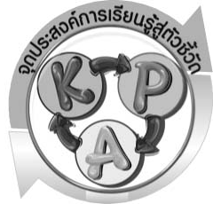

จุดประสงค์การเรียนรู้สู่ตัวชี้วัด

1. ทดลองและสรุปผลการทดลองเกี่ยวกับการออกแรงเมื่อเดินขึ้นที่สูงหรือเดินลงจากที่สูงได้ (P)
2. เปรียบเทียบการออกแรงเมื่อเดินขึ้นที่สูงหรือเดินลงจากที่สูงได้ (P)
3. อภิปรายการออกแรงเมื่อเดินขึ้นที่สูงหรือเดินลงจากที่สูงได้ (K)
4. บอกความรู้สึกได้ว่ามีแรงดึงมาเกี่ยวข้องกับการขึ้นและลงจากที่สูง (K)
5. เป็นคนช่างสังเกต ช่างคิดช่างสงสัย และเป็นผู้ที่มีความกระตือรือร้นในการเสาะแสวงหาความรู้ (A)


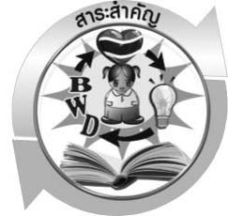
สาระสำคัญ

แรงดึงดูดของโลกหรือแรงโน้มถ่วงของโลกเป็นแรงอย่างหนึ่งที่มองไม่เห็น แต่สามารถ ดึงทุกสิ่งทุกอย่างลงสู่พื้นโลก ปริมาณของแรงดึงดูดที่กระทำต่อวัตถุเรียกว่า น้ำหนัก

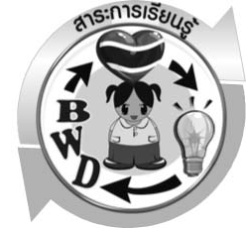
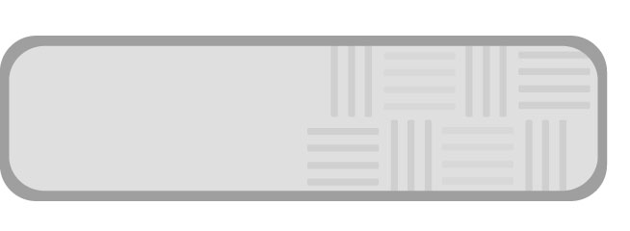
สาระการเรียนรู้

แรงโน้มถ่วงของโลกและน้ำหนักของวัตถุ
- การออกแรงเมื่อเดินขึ้นที่สูงหรือเดินลงจากที่สูง


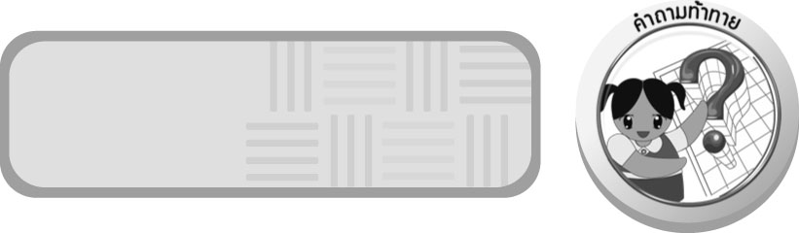
สมรรถนะสำคัญของผู้เรียน

1. ความสามารถในการสื่อสาร
 การอธิบาย การอ่าน การเขียน การพูดหน้าชั้นเรียน
2. ความสามารถในการคิด
 การสังเกต การคิดวิเคราะห์ การเปรียบเทียบ การอภิปราย การสื่อความหมาย
การทำกิจกรรมทดลองโดยใช้กระบวนการทางวิทยาศาสตร์
3. ความสามารถในการแก้ปัญหา
 การแก้ปัญหาขณะปฏิบัติกิจกรรม
4. ความสามารถในการใช้ทักษะชีวิต
 การแสวงหาความรู้เพิ่มเติม


คุณลักษณะอันพึงประสงค์

ใฝ่เรียนรู้
ตัวชี้วัดที่ 4.1 ตั้งใจ เพียรพยายามในการเรียนและเข้าร่วมกิจกรรมการเรียนรู้


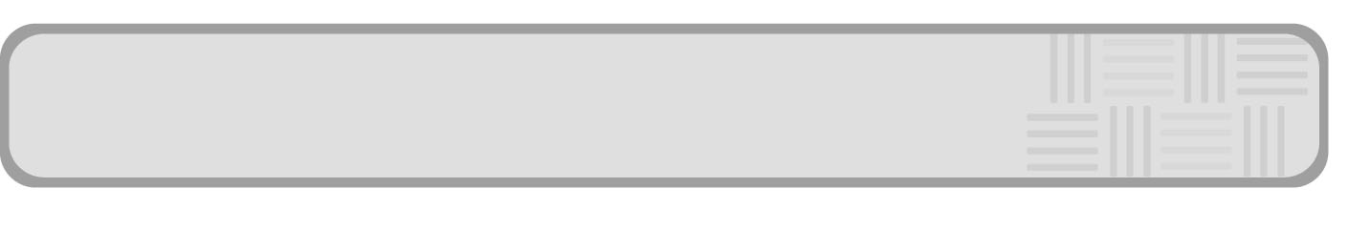
ชิ้นงานหรือภาระงาน (หลักฐาน ร่องรอยแสดงความรู้)

(-)

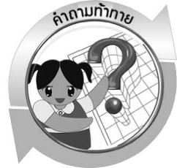
คำถามท้าทาย

แรงที่ทำให้วัตถุตกสู่พื้นโลกมาจากไหน

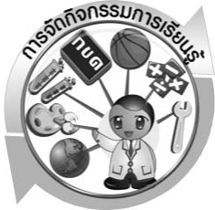

การจัดกิจกรรมการเรียนรู้

การเตรียมล่วงหน้า
ครูสำรวจสถานที่คือบันไดอาคารเรียน ที่จะใช้ในการทำกิจกรรมที่ 4.5 เรื่อง การเดินขึ้นและเดินลงบันได

ขั้นที่ 1 สร้างความสนใจ (engagement) (5 นาที)
1. ครูทบทวนความรู้เดิมนำเข้าสู่บทเรียนเกี่ยวกับ แรงโน้มถ่วงของโลก จากนั้นครูตั้งประเด็นปัญหาเพื่อให้นักเรียนเกิดความสงสัยและต้องการหาคำตอบด้วยกระบวนการทางวิทยาศาสตร์
โดยครูใช้คำถาม ดังนี้
1.1 แรงที่ทำให้วัตถุตกลงสู่พื้นโลกมาจากไหน (ตัวอย่างคำตอบ แรงโน้มถ่วงของโลกเป็นแรงที่ทำให้วัตถุตกลงสู่พื้นโลก)
2. ให้นักเรียนตอบคำถามลงในกระดาษที่ครูเตรียมให้

ขั้นที่ 2 สำรวจและค้นหา (exploration) (20 นาที)
1. ให้นักเรียนจับคู่กัน จากนั้นให้นักเรียนร่วมกันศึกษาวิธีทำกิจกรรมที่ 4.5 เรื่อง การเดินขึ้นและเดินลงบันได ในใบงานที่ 23 ให้เข้าใจ
2. ให้นักเรียนร่วมกันอภิปรายก่อนการทำกิจกรรม โดยครูชี้แจงและแนะแนวในการทำกิจกรรม
3. ให้นักเรียนจับคู่กันทำกิจกรรมที่ 4.5 เรื่อง การเดินขึ้นและเดินลงบันได เพื่อที่จะได้พูดคุยถึงความรู้สึกที่เกิดขึ้น การทำกิจกรรมนี้เพื่อสังเกตความแตกต่างกันระหว่างเดินขึ้นหรือเดินลงบันได และช่วยกันหาเหตุผลว่าเพราะเหตุใดจึงเป็นเช่นนั้น นักเรียนจะร่วมกันอภิปรายและลงความเห็นได้ว่า มีแรงดึงลงมาเกี่ยวข้อง แรงนั้นเป็นแรงที่มองไม่เห็นแต่สามารถดึงทุกสิ่งทุกอย่างลงมาที่พื้นได้
ถ้าเดินขึ้นที่สูงก็ต้องออกแรงต้านแรงดึงนั้น นักเรียนหลายคนจะทราบว่าแรงนั้นคือ แรงดึงดูดของโลก

ขั้นที่ 3 อธิบายและลงข้อสรุป (explanation) (20 นาที)
1. ให้ผู้แทนนักเรียนแต่ละคู่นำเสนอผลการทำกิจกรรมที่ 4.5 เรื่อง การเดินขึ้นและ
เดินลงบันไดหน้าชั้นเรียน
2. ให้นักเรียนร่วมกันอภิปรายเกี่ยวกับผลการทำกิจกรรม โดยครูถามคำถามหลังทำกิจกรรม ดังนี้

2.1 นักเรียนออกแรงในการเดินขึ้นและลงบันไดเหมือนกันหรือแตกต่างกัน อย่างไร
(ต่างกัน ออกแรงเดินขึ้นมากกว่าออกแรงเดินลง)
2.2 นักเรียนคิดว่าเพราะเหตุใดจึงเป็นเช่นนั้น (มีแรงดึงไว้ขณะเดินขึ้น และมีแรงผลักลง
ขณะเดินลง)
2.3 เมื่อนักเรียนยกหนังสือเดินขึ้นและเดินลงบันไดไปด้วย นักเรียนรู้สึกอย่างไร
เมื่อเปรียบเทียบกับการเดินขึ้นและเดินลงบันไดโดยไม่ยกหนังสือ (ออกแรงมากขึ้นกว่าเดินโดย ไม่ยกหนังสือ)
2.4 เพราะเหตุใดจึงเป็นเช่นนั้น (มีแรงดึงตัวเราและหนังสือที่เราถือทำให้เราหนักมากขึ้นต้องออกแรงเดินขึ้นมากขึ้น)
2.5 สรุปผลการทดลองนี้ได้อย่างไร (เดินขึ้นบันไดออกแรงมากกว่าเดินลงบันได)
จากนั้นให้นักเรียนตอบคำถามหลังทำกิจกรรมในใบงานที่ 23
3. ให้นักเรียนสรุปผลการทำกิจกรรมและสรุปความรู้ด้วยตนเองให้ได้ประเด็นตามจุดประสงค์การเรียนรู้

ขั้นที่ 4 ขยายความรู้ (elaboration) (10 นาที)
จากกิจกรรมที่ 4.5 การเดินขึ้นและลงบันไดขณะที่ถือหนังสือเดินขึ้น นักเรียนรู้สึกว่ารับน้ำหนักของหนังสือไว้ด้วย ดังนั้น ครูให้นักเรียนเชื่อมโยงความรู้ให้ได้ว่าน้ำหนักของหนังสือที่เรารับไว้ก็เกิดจากแรงดึงดูดของโลกที่กระทำต่อหนังสือเช่นกัน เราจึงรู้สึกออกแรงมากขึ้นเวลาเดินขึ้นพร้อม ยกหนังสือด้วย ดังนั้นน้ำหนักของวัตถุเป็นปริมาณของแรงดึงดูดของโลกที่กระทำต่อวัตถุ

ขั้นที่ 5 ประเมิน (evaluation) (5 นาที)
1. ให้นักเรียนประเมินตนเองโดยพูดแสดงความรู้สึกหลังการเรียนในประเด็น ดังนี้
1.1 สิ่งที่ได้จากการเรียน
1.2 สิ่งที่ประทับใจในการเรียน
1.3 สิ่งที่ต้องการทราบเพิ่มเติม
2. ครูประเมินการเรียนรู้ของนักเรียน ดังนี้ สังเกตพฤติกรรมของนักเรียนขณะทำงานร่วมกัน สังเกตการตอบคำถามของนักเรียนในชั้นเรียน ศึกษาผลการประเมินตนเองของนักเรียนจากการพูดแสดงความรู้สึกหลังเรียน ประเมินการทดลองของนักเรียน และประเมินคุณลักษณะอันพึงประสงค์
โดยใช้แบบประเมินตามสภาพจริง



การจัดบรรยากาศเชิงบวก

ในเด็กเล็กวัยประถมศึกษาปีที่ 3 ควรฝึกทักษะการร่วมคิดร่วมทำให้สม่ำเสมอ จะเป็นการเตรียมตัวให้นักเรียนพร้อมในการทำงานกลุ่มได้อย่างเข้าใจบทบาทและขั้นตอนของการทำงาน ควรจับคู่ 2 คน หรือ 3 คน เป็นอย่างมาก ไม่ควรเกิน 4 คน เพื่อให้รู้จักการแบ่งงานกันและแสดง
ความคิดเห็นในกลุ่มเล็กก่อน

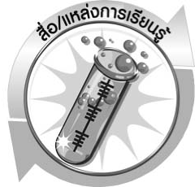

สื่อ/แหล่งการเรียนรู้

1. หนังสือ 5 เล่ม
2. ใบงานที่ 23 เรื่อง การเดินขึ้นและเดินลงบันได

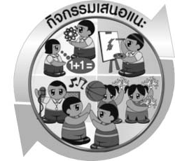
กิจกรรมเสนอแนะ
ให้นักเรียนอ่านเรื่องน่ารู้ และตั้งคำถามที่สงสัยมา 5 ข้อ เพื่อฝึกทักษะการตั้งปัญหา

เรื่องน่ารู้
เมื่อประมาณ 300 ปีมาแล้ว นักวิทยาศาสตร์ชาวอังกฤษ ชื่อ ไอแซก นิวตัน ต้องเดินทาง
กลับบ้านเพื่อหนีภัยจากโรคร้ายที่ระบาดในกรุงลอนดอน ขณะที่พักอยู่บ้านเกิด เขาได้สังเกต ศึกษาและบันทึกธรรมชาติรอบกายไว้หลายเรื่อง มีเรื่องเล่าว่า วันหนึ่งเขานั่งอยู่ใต้ต้นแอปเปิล แล้วมีลูกแอปเปิลหล่นลงมา เขาครุ่นคิดและเกิดความสงสัยว่า ทำไมแอปเปิลถึงตกลงมาที่พื้นดินได้ ...ทำไมสิ่งต่าง ๆ ตกลงสู่พื้นโลกทั้งสิ้น... ทำไมไม่ลอยสูงขึ้นไป เขาเริ่มค้นคว้า ทดลอง และ มีข้อสรุปว่า โลกมีแรงชนิดหนึ่งซึ่งดึงดูดทุกสิ่งทุกอย่างให้ตกลงมายังพื้นโลก นิวตันตั้งชื่อ แรงชนิดนี้ว่า“แรงโน้มถ่วงของโลก”
นอกจากนี้นิวตันยังได้ค้นพบว่าไม่ใช่แต่โลกเท่านั้นที่มีแรงดึงดูดต่อวัตถุต่าง ๆ วัตถุทุกชิ้นที่อยู่ในเอกภพ ตั้งแต่เม็ดทราย คน จนถึงดวงดาว ต่างก็มีแรงดึงดูดซึ่งกันและกัน การที่เราไม่รู้สึกว่าวัตถุทุก ๆ อย่างบนพื้นโลกต่างมีแรงดึงดูดซึ่งกันและกันอยู่ ก็เพราะแรงดึงดูดระหว่างกันมีค่าน้อยมาก โลกมีขนาดใหญ่กว่าวัตถุทุกชิ้นบนพื้นโลก โลกจึงดึงดูดวัตถุอื่น ๆ เข้าหาโลก โลกดึงดูดได้ แม้กระทั่งดวงจันทร์ซึ่งอยู่ไกลมากให้โคจรอยู่รอบโลกตลอดเวลา
คำถามที่สงสัย
1...................................................................................................................................
2...................................................................................................................................
3...................................................................................................................................
4...................................................................................................................................
5...................................................................................................................................


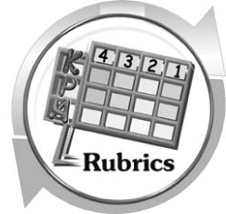
แบบประเมินการเรียนรู้

เกณฑ์การให้คะแนนแบบประเมินการปฏิบัติการทดลองของนักเรียน
ตัวชี้วัด | ระดับคะแนน
ตัวชี้วัด | 4 | 3 | 2 | 1
1. การทดลองตามแผน  ที่กำหนด | ทดลองตามวิธีการ และขั้นตอนที่กำหนดไว้อย่างถูกต้องด้วยตนเอง มีการปรับปรุงแก้ไข เป็นระยะ | ทดลองตามวิธีการ และขั้นตอนที่กำหนดไว้ ด้วยตนเอง มีการปรับปรุงแก้ไขบ้าง | ทดลองตามวิธีการ และขั้นตอนที่กำหนดไว้ โดยมีครู หรือผู้อื่นเป็น ผู้แนะนำ | ทดลองไม่ถูกต้องตามวิธีการและขั้นตอน ที่กำหนดไว้  ไม่มีการปรับปรุงแก้ไข
2. การใช้อุปกรณ์และ/หรือเครื่องมือ | ใช้อุปกรณ์และ/หรือเครื่องมือในการทดลองได้อย่างถูกต้องตามหลักการปฏิบัติ  และคล่องแคล่ว | ใช้อุปกรณ์และ/หรือเครื่องมือในการทดลอง ได้อย่างถูกต้องตามหลักการปฏิบัติ  แต่ไม่คล่องแคล่ว | ใช้อุปกรณ์และ/หรือเครื่องมือในการทดลองได้อย่างถูกต้อง โดยมีครู หรือผู้อื่นเป็นผู้แนะนำ | ใช้อุปกรณ์และ/หรือเครื่องมือในการทดลอง ไม่ถูกต้อง และไม่มี  ความคล่องแคล่วในการใช้
3. การบันทึกผล  การทดลอง | บันทึกผลเป็นระยะอย่างถูกต้อง มีระเบียบ มีการระบุหน่วย มีการอธิบายข้อมูลให้เห็นความเชื่อมโยงเป็นภาพรวม เป็นเหตุ เป็นผล และเป็นไปตามการทดลอง | บันทึกผลเป็นระยะ อย่างถูกต้อง มีระเบียบ มีการระบุหน่วย มีการอธิบายข้อมูลให้เห็นถึงความสัมพันธ์เป็นไปตามการทดลอง | บันทึกผลเป็นระยะ แต่ไม่เป็นระเบียบ ไม่มีการระบุหน่วย และไม่มีการอธิบายข้อมูลให้เห็นถึงความสัมพันธ์ของ  การทดลอง | บันทึกผลไม่ครบ ไม่มีการระบุหน่วย  และไม่เป็นไปตาม  การทดลอง
4. การจัดกระทำข้อมูลและการนำเสนอ | จัดกระทำข้อมูลอย่างเป็นระบบ มีการเชื่อมโยงให้เห็นเป็นภาพรวม และนำเสนอด้วย  แบบต่าง ๆ อย่างชัดเจน ถูกต้อง | จัดกระทำข้อมูลอย่าง  เป็นระบบ มีการจำแนกข้อมูลให้เห็นความสัมพันธ์ นำเสนอด้วยแบบต่าง ๆ ได้ แต่ยังไม่ชัดเจน | จัดกระทำข้อมูลอย่าง  เป็นระบบ มีการยกตัวอย่างเพิ่มเติมให้เข้าใจง่ายและนำเสนอด้วยแบบต่าง ๆ แต่ยัง  ไม่ชัดเจน และไม่ถูกต้อง | จัดกระทำข้อมูลอย่าง ไม่เป็นระบบ และมีการนำเสนอไม่สื่อความหมายและไม่ชัดเจน
5. การสรุปผล  การทดลอง | สรุปผลการทดลองได้อย่างถูกต้อง กระชับ ชัดเจน และครอบคลุมข้อมูลจากการวิเคราะห์ทั้งหมด | สรุปผลการทดลองได้ถูกต้อง แต่ยังไม่ครอบคลุมข้อมูลจากการวิเคราะห์ทั้งหมด | สรุปผลการทดลองได้ โดยมีครูหรือผู้อื่นแนะนำบ้าง จึงสามารถสรุปได้ถูกต้อง | สรุปผลการทดลองตามความรู้ที่พอมีอยู่ โดย ไม่ใช้ข้อมูลจากการทดลอง
6. การดูแลและ  การเก็บอุปกรณ์  และ/หรือเครื่องมือ | ดูแลอุปกรณ์และ/หรือเครื่องมือในการทดลองและมีการทำความสะอาดและเก็บอย่างถูกต้องตามหลักการ และแนะนำให้ผู้อื่นดูแลและเก็บรักษาได้ถูกต้อง | ดูแลอุปกรณ์และ/หรือเครื่องมือในการทดลองและมีการทำความสะอาดอย่างถูกต้อง แต่เก็บ  ไม่ถูกต้อง | ดูแลอุปกรณ์และ/หรือเครื่องมือในการทดลอง มีการทำความสะอาด  แต่เก็บไม่ถูกต้อง  ต้องให้ครู หรือผู้อื่นแนะนำ | ไม่ดูแลอุปกรณ์และ/หรือเครื่องมือในการทดลอง และไม่สนใจทำความสะอาดรวมทั้งเก็บไม่ถูกต้อง

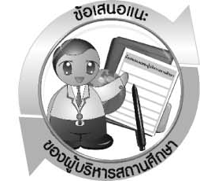

ข้อเสนอแนะของผู้บริหารสถานศึกษา

________________________________________________________________________________________________________________________________________________________________________________________________________________________________________________________________________________________________________________________________________________________________________________________________________________________________________________________________________________________________
________________________________________________________________________________________________________________________________________________________________________________________________________________________________________________________________________________________________________________________________________________________________________________________________________________________________________________________________________________________________
________________________________________________________________________________________________________________________________________________________________________________________________________________________________________________________________________________________________________________________________________________________________________________________________________________________________________________________________________________________________
________________________________________________________________________________________________________________________________________________________________________________________________________________________________________________________________________________________________________________________________

ลงชื่อ__________________________(ผู้บริหารสถานศึกษา)
(__________________________)
_________/________/________

บันทึกหลังการสอน

ผลการจัดการเรียนการสอน
________________________________________________________________________________________________________________________________________________________________________________________________________________________________________________________________________________________________________________________________________________________________________________________________________________________________________________________________________________________________
________________________________________________________________________________

ปัญหา/อุปสรรค
________________________________________________________________________________________________________________________________________________________________________________________________________________________________________________________________________________________________________________________________________________________________________________________________________________________________________________________________________________________________
________________________________________________________________________________

แนวทางแก้ไข
________________________________________________________________________________________________________________________________________________________________________________________________________________________________________________________________________________________________________________________________________________________________________________________________________________________________________________________________________________________________
________________________________________________________________________________

ลงชื่อ__________________________(ผู้บันทึก)
(__________________________)
_________/________/________

